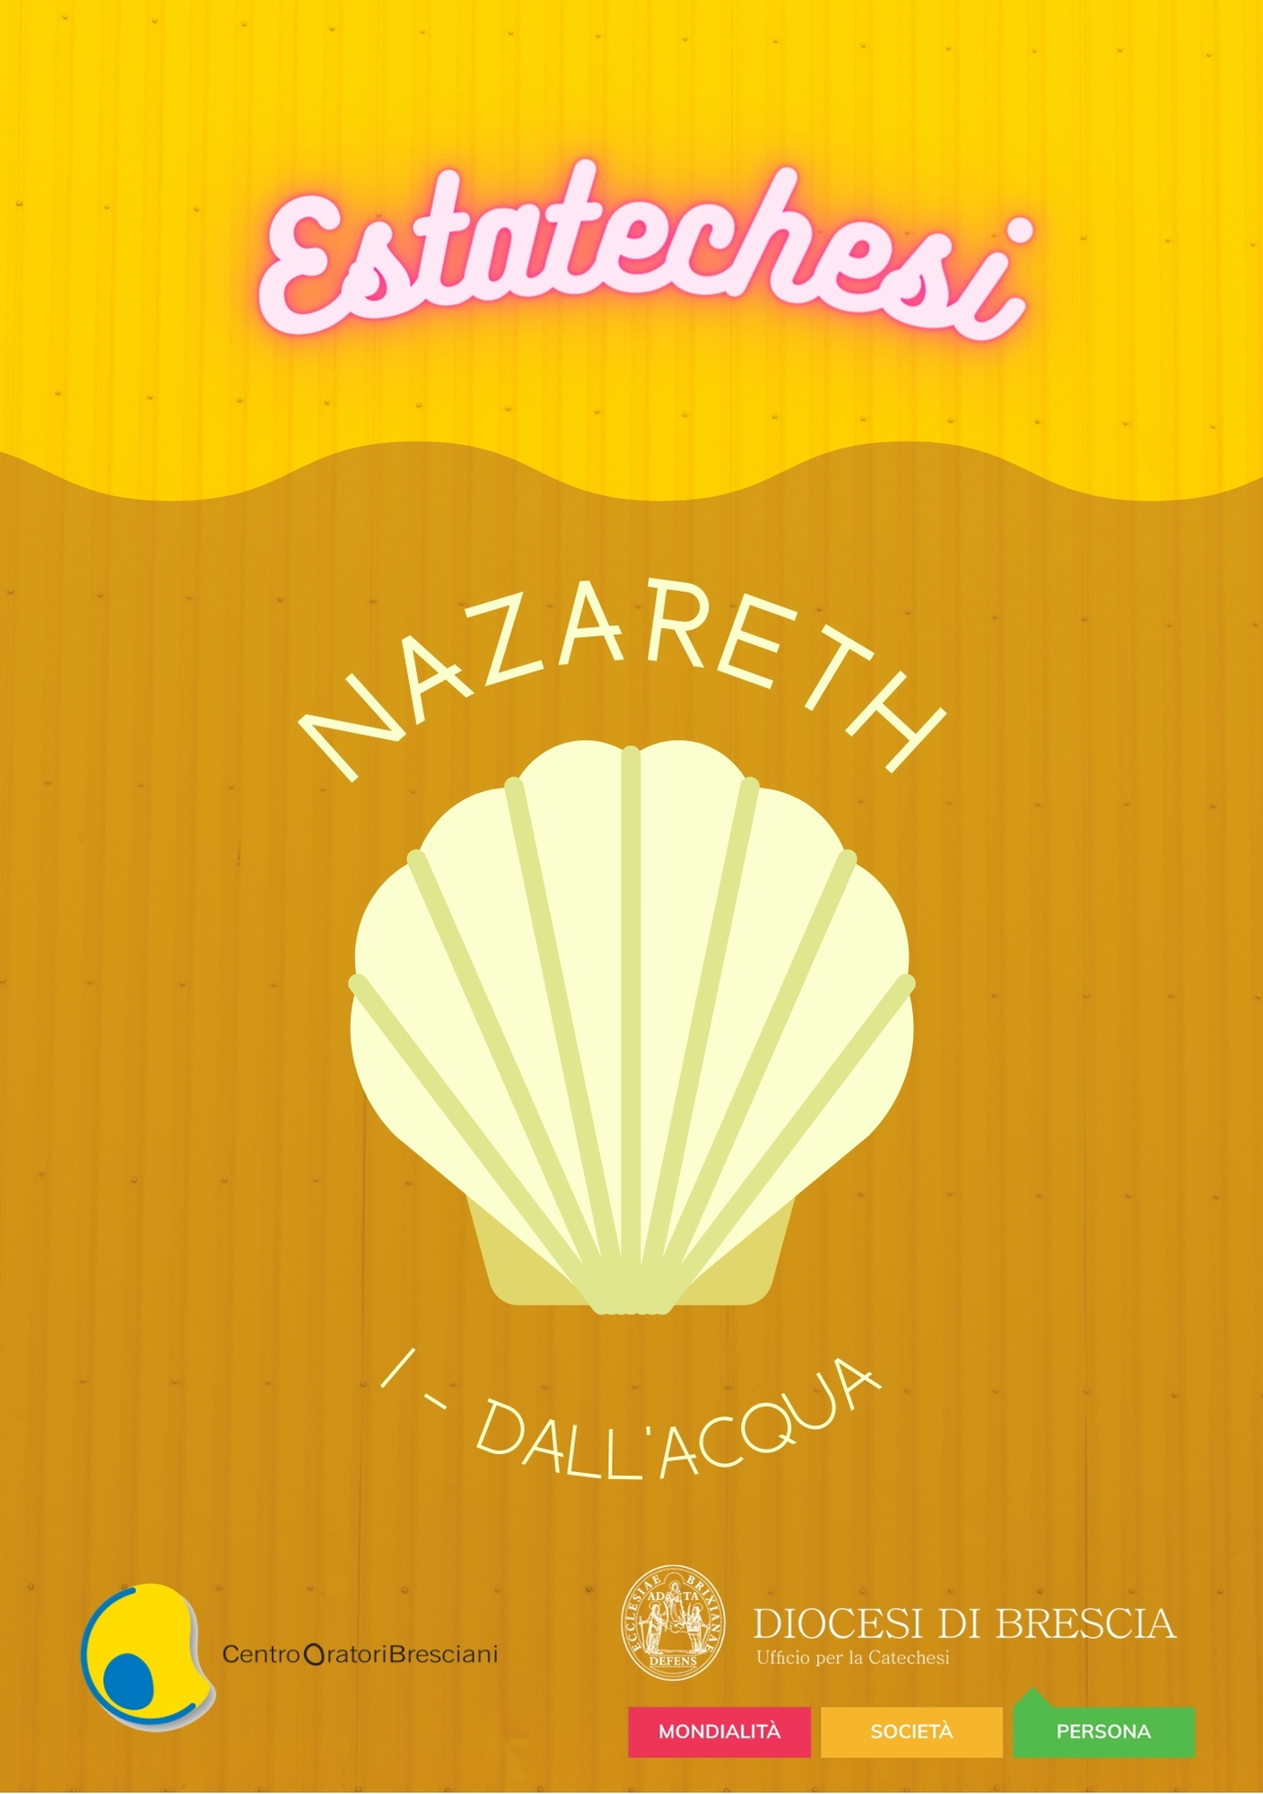

Il percorso del secondo anno del Cammino di Iniziazione Cristiana ha per nome “Nazareth” ed è volto alla scoperta della figura di Gesù.

I bambini impareranno che il Vangelo è il racconto autorevole delle Parole e della vita di Gesù e riscopriranno nel battesimo il punto di origine del Percorso di Iniziazione Cristiana.

Il primo incontro di queste Catechesi Estive è dedicato alla memoria del proprio battesimo.

PROPOSTA DI SCALETTA
- Accoglienza (i bambini, insieme)
- Annuncio (lettura recitata di un brano della Sacra Scrittura che farà da filo conduttore al pomeriggio; commento animato)
- Giochi di animazione (a gruppetti da 10)
- Merenda
- Lavoro di gruppo (condotti dai catechisti con gli animatori)
- Celebrazione conclusiva (con i genitori)
- Momento di “cena” insieme

1. ACCOGLIENZA - LANCIO
Prepariamo lo spazio per l’accoglienza intorno ad una fontana, oppure ad un fonte battesimale, oppure (se siamo in uscita) accanto ad un ruscello.
Viene dato ad ogni bambino uno straccio e un pennarello.
I catechisti dopo aver salutato i bambini chiederanno ad ognuno di loro di scrivere il proprio nome sullo straccio e poi di passarlo (dopo aver lavato le mani) al compagno vicino. Il compagno scriverà sotto il nome una caratteristica (possibilmente positiva) dell’amico. (Es. Giacomo il divertente, Elena la simpatica, Antonio il bravo in matematica, Giusy la vivace…).
Gli stracci vengono raccolti in una grande cesta, sotto il fonte.

2. ANNUNCIO (MATTEO 3, 1-17)
In quei giorni venne Giovanni il Battista e predicava nel deserto della Giudea dicendo: "Convertitevi, perché il regno dei cieli è vicino!". Egli infatti è colui del quale aveva parlato il profeta Isaia quando disse:
Voce di uno che grida nel deserto:
Preparate la via del Signore,
raddrizzate i suoi sentieri!
E lui, Giovanni, portava un vestito di peli di cammello e una cintura di pelle attorno ai fianchi; il suo cibo erano cavallette e miele selvatico.
Allora Gerusalemme, tutta la Giudea e tutta la zona lungo il Giordano accorrevano a lui e si facevano battezzare da lui nel fiume Giordano, confessando i loro peccati. […]
“Io vi battezzo nell'acqua per la conversione; ma colui che viene dopo di me è più forte di me e io non sono degno di portargli i sandali; egli vi battezzerà in Spirito Santo e fuoco. Tiene in mano la pala e pulirà la sua aia e raccoglierà il suo frumento nel granaio, ma brucerà la paglia con un fuoco inestinguibile".
Allora Gesù dalla Galilea venne al Giordano da Giovanni, per farsi battezzare da lui. Giovanni però voleva impedirglielo, dicendo: "Sono io che ho bisogno di essere battezzato da te, e tu vieni da me?". Ma Gesù gli rispose: "Lascia fare per ora, perché conviene che adempiamo ogni giustizia". Allora egli lo lasciò fare. Appena battezzato, Gesù uscì dall'acqua: ed ecco, si aprirono per lui i cieli ed egli vide lo Spirito di Dio discendere come una colomba e venire sopra di lui. Ed ecco una voce dal cielo che diceva: "Questi è il Figlio mio, l'amato: in lui ho posto il mio compiacimento".

Tecniche
Metti in scena il brano sopra riportato: serviranno una voce narrante; Gesù, Giovanni il Battista, alcuni che rappresenteranno la folla, la voce del Padre. Durante il racconto Giovanni può “battezzare” nella scena tutti i bambini presenti all’incontro.
Al termine della scenetta, chi conduce può far emergere alcuni contenuti tra quelli qui sotto, che saranno ripresi nel lavoro di gruppo.

Contenuti da far emergere dopo la proposta del brano
- Anche tu sei stato battezzato? Ti è stato raccontato qualcosa di quel giorno? Hai visto delle immagini? Sai perché i tuoi genitori ti hanno battezzato? Cosa significa il battesimo?
- Se ti immagini sul fiume Giordano in fila ad attendere il battesimo… cosa ti aspetti che accada?
- Cosa ci rivela del sacramento del battesimo questo racconto?
- Perché Gesù si fa battezzare?
- Dio Padre dice di Gesù: “É mio figlio, che amo!”

3. GIOCHI
Al termine della prima parte pensiamo a due grandi giochi d’acqua.

GIOCO #1 - Aiuta Giovanni a portare l’acqua per battezzare!
Materiale: per ogni squadra: un catino pieno d’acqua, due bicchieri uguali, un imbuto, un tubo per innaffiare lungo tre metri, tre bottiglie di plastica private del collo e del fondo e tagliate a metà verticalmente, una bottiglia intera.

Svolgimento: per poter trasportare l’acqua dal “Fiume Giordano” (il catino) alla bottiglia posta sull’altro lato del campo, i giocatori devono farla passare lungo le precarie tubature tenute insieme da alcuni componenti della squadra. L’impianto idraulico è così costituito: due ragazzi devono tenere alle estremità la canna per innaffiare, inserendovi l’imbuto dal lato rivolto verso il catino; all’uscita della canna si trova un altro ragazzo che, munito di bicchiere, ha il compito di ricevere l’acqua e versarla nel “canale” costruito da altri tre giocatori allineati che tengono in mano due mezze bottiglie ciascuno. Disponete gli altri ragazzi in fila indiana, dietro al catino. Al “via” il primo concorrente riempirà il bicchiere con l’acqua del catino, la verserà nell’imbuto e correrà al termine del canale di mezze bottiglie per recuperare l’acqua e riempire la bottiglia. Dopo aver versato l’acqua nella bottiglia, tornerà dal secondo della fila, gli passerà il bicchiere (come se fosse il testimone della staffetta) e si rimetterà in coda. Vince la squadra che per prima riempie la bottiglia posta sull’altro lato del campo.

GIOCO #2 – Non si battezza così!
Materiale: due pistole ad acqua, un bicchiere da cocktail in plastica, una panca, due catini pieni d’acqua.

Svolgimento: allineate le due squadre all’esterno di un campo da basket e numerate i giocatori. Sistemate in due angoli opposti del campo i catini e disponete al centro del cerchio centrale, lungo la linea che lo divide a metà, la panca con sopra il bicchiere. Chiamate un numero: i giocatori si posizioneranno dietro a un catino e al “via” dovranno compiere un giro completo del campo, tornare al catino, caricare la pistola ad acqua, raggiungere il cerchio e, senza entrarvi, cercare di abbattere il bicchiere posto al centro per guadagnare un punto. Vince la squadra che totalizza più punti.

4. MERENDA

5. LAVORO DI GRUPPO
I catechisti possono proporre ai ragazzi, per approfondire i temi sopra accennati, questi lavori di gruppo.

ATTIVITÀ #1 - “Il Regno di Dio è vicino”
Provate a disegnare come immaginate il Regno di Dio.

Cosa emerge dai disegni? Quali colori rappresentano il Regno di Dio? Chi c’è nel Regno di Dio?
Gesù diceva 2.000 anni fa “il Regno di Dio è vicino, convertitevi/preparatevi?” Cosa significa?

ATTIVITÀ #2 - Scopri il tuo nome
Prima dell’incontro (nel momento dell’invito) è necessario chiedere ai bambini di farsi raccontare dai genitori la scelta di essere battezzati, come è stata la giornata del battesimo (guardando un video o qualche foto), come hanno deciso il loro nome e perché.
In cerchio i bambini spiegano il significato del loro nome e perché i genitori hanno scelto per loro il battesimo.
Ogni volta che un bambino spiega il suo nome recupera il pezzo di stoffa con il suo nome e scopre l’aggettivo che il suo compagno gli ha attribuito.
Ricordiamo ai bambini che solo Dio conosce da sempre i loro nomi e loro sono promesse di ciò che saranno nel disegno di Dio. Il battesimo ha messo nel loro cuore lo Spirito che rende possibile rispondere alla promessa di Dio.
Chiediamo ai ragazzi di scrivere un aggettivo che descriva come vorrebbero essere sotto il proprio nome e l’aggettivo scritto dall’amico (Es. Giacomo il divertente - Felice, Elena la simpatica - Aiutante, Antonio il bravo in matematica - Fedele, Giusy la vivace - Gioiosa…).
Alla fine dell’attività immergiamo nell’acqua i nostri pezzi di stoffa e con una molletta li “stendiamo” e facciamo asciugare. L’acqua, il sole e il vento mettono alla prova ciò che vogliamo essere. Dio ci sostiene e rende possibile una nostra “vita buona”.

Prima della Celebrazione
Il prete accoglie bambini e genitori. Legge dal libro del profeta Isaia (49, 14-16).

Sion ha detto: "Il Signore mi ha abbandonato, il Signore mi ha dimenticato". Si dimentica forse una donna del suo bambino, così da non commuoversi per il figlio delle sue viscere?
Anche se costoro si dimenticassero, io invece non ti dimenticherò mai. Ecco, sulle palme delle mie mani ti ho disegnato.”

Come Dio non si dimentica di noi e ha scritto il nostro nome sui palmi delle sue mani, ora i bambini scriveranno il proprio nome e quello dei loro fratelli e sorelle sulle mani dei propri genitori.

6. CELEBRAZIONE
Si può concludere la giornata con la S. Messa del giorno (eventualmente sostituendo il brano del Vangelo proposto dalla liturgia con quello Matteo 3, 1-17), oppure con una semplice liturgia della Parola con il segno sotto descritto per ricordare e consegnare a bambini e famiglie il senso della giornata.

SEGNO
Se non è stata vissuta la celebrazione con il Rinnovo delle promesse battesimali è possibile viverla in questo momento. In questo caso, dopo il commento al Vangelo e un canto adatto si potrà procedere così:
C: Cari ragazzi, da piccoli siete stai battezzati nel nome del Padre e del Figlio e dello Spirito Santo, cioè i vostri genitori vi hanno immersi nell’amore infinito di Dio, perché, liberati e difesi da ogni male, poteste camminare insieme con Gesù nella via del bene e dell’amore. Ora, però, diventati un po’ più grandi, è importante che voi stessi, con gioia e gratitudine, prendiate coscienza di quello che siete diventati col sacramento del Battesimo e rinnoviate quelle promesse che, da piccoli, i vostri genitori hanno fatto per voi.
Pertanto ciascuno esprima pubblicamente la gioia di essere stato battezzato nel nome del Padre e del Figlio e dello Spirito Santo.
Ogni ragazzo, accompagnato dai genitori, si pone davanti al cero pasquale che rappresenta la luce di Cristo, riceve da un genitore (o accompagnatore) una candela o un lumino acceso al cero e, intingendo la mano nell’acqua benedetta, esclama queste parole:
“Io, N. , sono contento di essere stato battezzato nel nome del Padre e del Figlio e dello Spirito Santo”.
Ciascuno depone poi la propria luce davanti alla bacinella con l’acqua formando, di seguito, un grande cerchio attorno alla Luce di Cristo.
Alla fine, quando i bambini sono ritornati tutti al posto, il celebrante continua:
C: Cari ragazzi, se effettivamente siete contenti di essere stati inseriti in Gesù come tralci nella vite e intendete continuare il cammino di iniziazione cristiana, allora rinnovate le promesse del vostro Battesimo:
C: Rinunciate a fare il male per vivere come Gesù nell’amore per Dio e per il prossimo?
F: Rinuncio.
C: Credete in Dio, Padre di Gesù e Padre nostro, creatore del cielo e della terra?
F: Credo.
C: Credete in Gesù Cristo, suo unico Figlio e nostro Signore, che nacque da Maria vergine, morì per noi e fu sepolto, è risuscitato dai morti e siede alla destra del Padre?
F: Credo.
C: Credete nello Spirito Santo che ci è stato donato da Gesù perché abbiamo in Lui pienezza di vita?
F: Credo.
C: E voi genitori e accompagnatori, siete disposti a camminare con questi ragazzi e a sostenerli, facendo insieme con loro un cammino di fede, di conoscenza e di relazione sempre più profonda con Gesù?
G: Sì siamo disposti.
C: Mettendo allora la mano sulla spalla del vostro ragazzo, invocate l’aiuto del Signore:
G: O Dio, fonte dell’amore e di ogni paternità, Tu ami questi nostri figli di un amore eterno e senza limiti e vuoi che nessuno di loro si perda o perisca. Aiutaci ad accompagnarli nel cammino di fede, di conoscenza e amore per il tuo Figlio Gesù, perché, insieme con loro, possiamo godere della sua amicizia e formare la grande famiglia dei tuoi figli che con gioia e riconoscenza Ti chiamano “Abbà”, “Padre”. Te lo chiediamo per Gesù Cristo nostro Signore. Amen.

Recita del Padre Nostro.

7. CENA

